Indice des prix à la consommation - Septembre 2025 VILLE DE TANGER
En Septembre 2025, l’indice des prix à la consommation des ménages de la ville de Tanger a décru de -0.2% par rapport au mois précédent. En glissement annuel, il s’est accru de 0.9%.

Sur un mois , l’indice des prix des produits alimentaires a diminué de -0.7% en Septembre 2025 par rapport à Août 2025, en raison de la baisse des «Poisson et fruits de mer» de -4.8%, des «Fruits» de -2.7%, des «Huiles et graisses» de -2.1%, des «Lait, fromage et oeufs» de -0.9% et des «Viande» de -0.1%. A l’inverse une hausse des «Légumes» de 1.8%, des «Pain et céréales» de 0.7%, des «Café, thé et cacao» de 0.4%, des «Produits alimentaires n.c.a.» de 0.3% et des «Eaux minérales, boissons rafraîchissantes, jus de fruits et de légumes (nd)» de 0.1% a été observée.
La variation mensuelle de l’indice des produits non alimentaires a decru de -0.1% en raison de la baisse des prix des divisions suivantes : des «Transports» de -1.5% et des «Articles d’habillement et chaussures» de -0.1%
Sur un an , l’indice des prix des produits alimentaires s’est accru de 1.7% en Septembre 2025, par rapport à Septembre 2024, sous l’effet de l’augmentation des prix des «Fruits» de 10.1%, des «Café, thé et cacao» de 8.2%, des «Légumes» de 7.5%, des «Tabac» de 3.6%, des «Poisson et fruits de mer» de 2.3%, des «Sucre, confiture, miel, chocolat et confiserie» de 1.2%, des «Produits alimentaires n.c.a.» de 0.9% et des «Lait, fromage et oeufs» de 0.2%. Par ailleurs, la diminution des prix des «Huiles et graisses» de -6.4%, des «Eaux minérales, boissons rafraîchissantes, jus de fruits et de légumes (nd)» de -4.3%, des «Viande» de -0.3% et des «Pain et céréales» de -0.1% n’a pas affecté l’évolution générale.
La variation annuelle de l’indice des produits non alimentaires a augmenté de 0.4%.La variation des prix des divisions qui constituent les produits non alimentaires a fluctué entre
1-Évolution du taux de la variation annuelle (%) de l’indice des prix à la consommation pour le mois dXXX
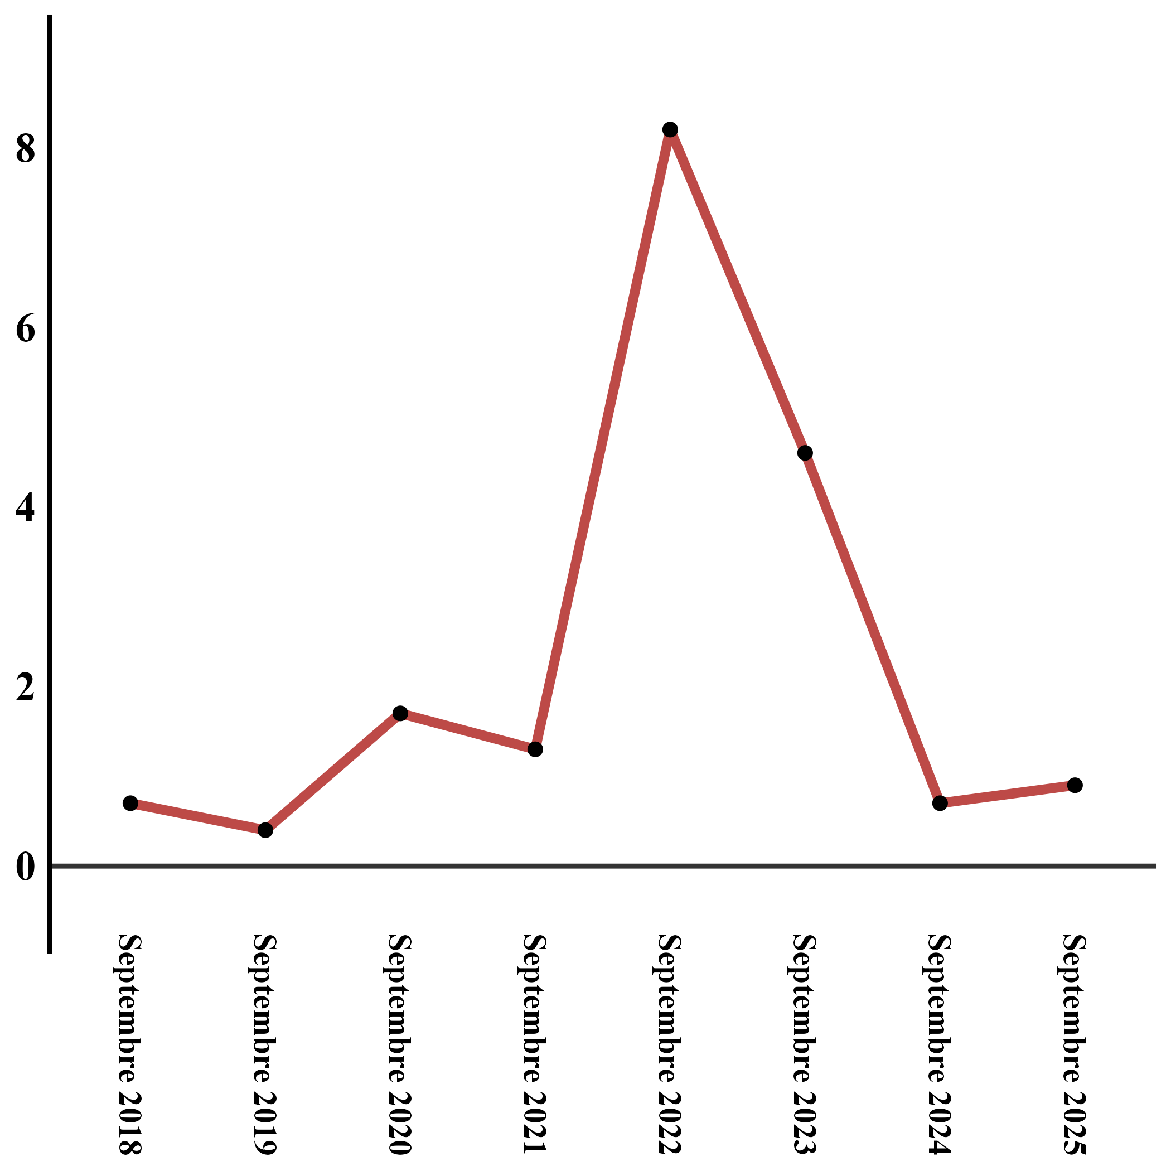
Lecture : En Août 2025, l’indice des prix à la consommation a décru de 0,5% par rapport à Août 2024
2- Évolution de la variation mensuelle (%) de l’indice des prix à la consommation
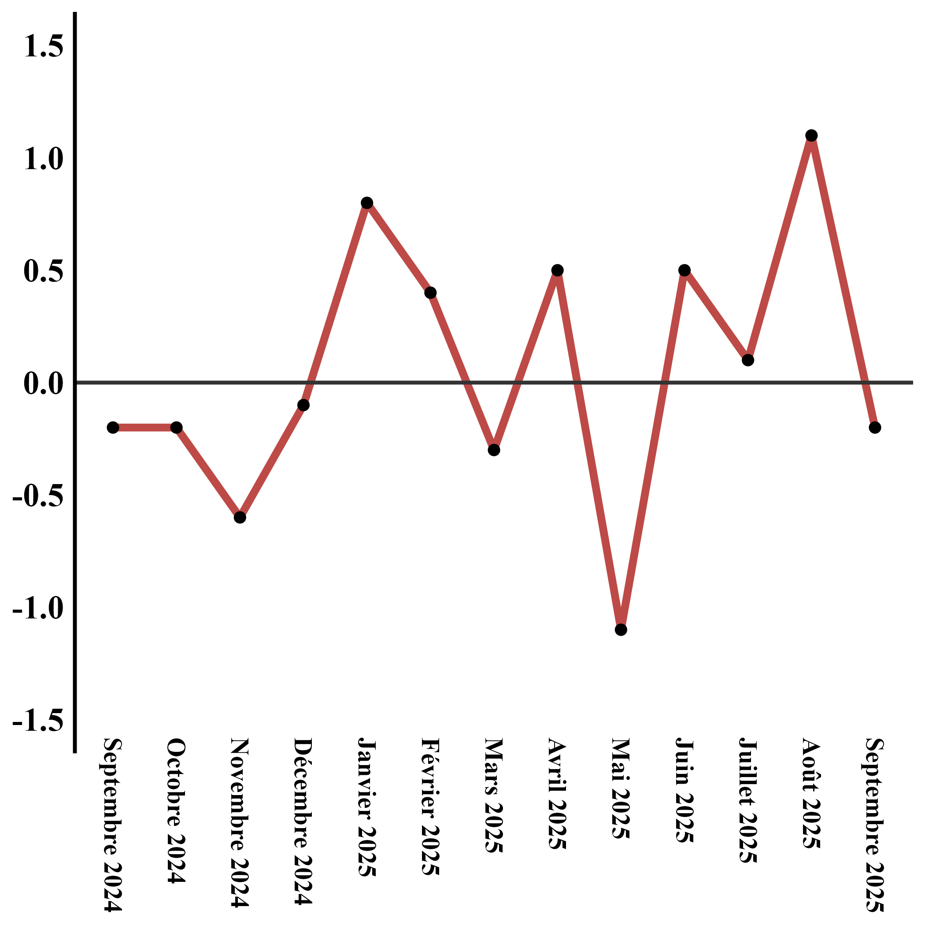
Lecture : La variation des prix en Août 2025 a augmenté de 2,2% Après avoir été de 0,4% en Juillet 2025

